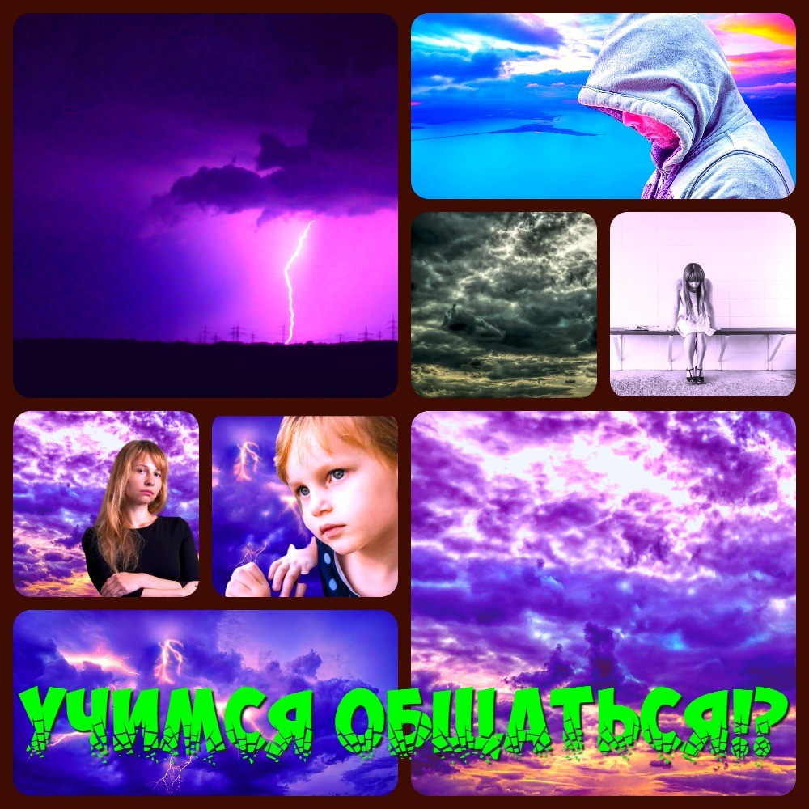
Главная Новости Документы Сценарии Мелодии Софт Авторы Контакт Копилка
Баннерообмен

Главная\Документы\Для классного руководителя

При использовании материалов этого сайта - АКТИВНАЯ ССЫЛКА и размещение баннера -ОБЯЗАТЕЛЬНО!!!

Классный час с презентацией на тему: "УЧИМСЯ ОБЩЕНИЮ БЕЗ ПРЕДРАССУДКОВ"
Классный час предоставила: учитель физики Ольга Булгакова,
email: bulgakova_74@mail.ru

Не печалься о том, что люди не знают тебя, а печалься о том, что ты не знаешь людей.
Конфуций

Цели классного часа:

воспитывать коллективизм;
провести профилактику проблемы «изгой в классе»;
наладить позитивно окрашенные отношения между одноклассниками; помочь ученикам найти в «белой вороне» привлекательные стороны, увидеть ее другими глазами;
развивать навык выражения значимых мыслей и чувств; воспитывать умение находить решения трудных ситуаций.

Ход классного часа:
– Легко ли общаться с людьми?

Учиться жить среди людей и общаться с ними так же нелегко, как и изучать математику или физику или преодолевать какие-то преграды. Приходится осваивать и применять различные формулы поведения, пробираться через дебри непонимания, коварства, обмана.

Человек должен уметь общаться с людьми.

Общаться с людьми, которые ему нравятся? Да, есть определенный «круг общения» у каждого человека – круг людей, с которыми ему приятно и хочется общаться. Но, к сожалению, а может быть, и к счастью, вся жизнь человека, вернее, большая ее часть, складывается из вынужденного общения. Так необходимость общаться со многими людьми создает множество проблем. Почему? В чем состоит сложность? В том, что нет одинаковых людей. Мне очень легко было бы общаться с человеком, внутренне похожим на меня, но…

– Почему люди такие разные? (ответы учащихся)
- У них разные темпераменты.
- Они выполняют разные социальные роли.
- У них разный характер.

Учитель:

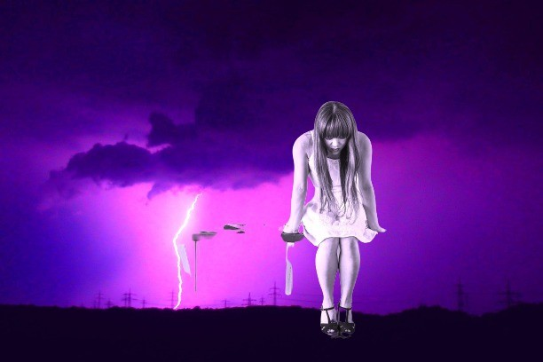Все ли школьники одинаково ведут себя на уроках, на переменах, в спортивном зале? Конечно, нет. Есть неусидчивые, вспыльчивые, упрямые забияки, которые делают все очень быстро, громко говорят, могут и подраться…
А есть и другие – стеснительные, молчаливые, спокойные, стремящиеся быть незаметными… - Почему они такие разные?

Учитель:
– Какая черта характера является фундаментом, основой общения?

- Чем каждый человек хочет быть окружен всю жизнь? (доброта)

Ученик 1:

Доброта – качество, обозначающее гуманное отношение ко всему живому, готовность помочь ближнему. Добрый человек понимает, каково другому, умеет посочувствовать другому человеку.

Каким делает человека доброта? (Обаятельным, красивым, улыбчивым, радостным.)
Какой человек может быть добрым?

«Добрый человек – не тот, кто умеет делать добро, а тот, кто не умеет делать зло». В. Ключевский

Ученик 2:
Терпимость, (толерантность)– это форма поведения. Ученик, который хочет жить в мире со своими одноклассниками, должен сам себя ограничивать. Лишнее слово не сказать, проглотить, если кто-то ему сказал что-то. Потому что, если он ответит таким же образом, ему еще хуже ответят и начнётся ссора. А когда уже начинается выяснение отношений, тогда никакой терпимости не будет.

Доска: (слайд)

tolerancia (испанский) – Способность признавать отличные от своих собственных идеи или мнения.
tolerance (французский) – Отношение, при котором допускается, что другие могут думать или действовать иначе, нежели ты сам

tolerance (английский) – Готовность быть терпимым, снисходительность. kuan rong (китайский) – Позволять, принимать, быть по отношению к другим великодушным.
tasamul’ ( арабский) – Прощение, снисходительность, мягкость, милосердие, сострадание, благосклонность, терпение, расположенность к другим.

Учитель:

Какие примеры толерантного поведения вы можете привести? Какие нормы поведения в классе считают толерантными?

У толерантности, терпимости есть своя обратная сторона. Это конфликты.

Конфликты стары как мир. Люди всегда старались понять мир и друг друга. Иногда это трудно, потому что не все видят проблемы одинаково.

– Из-за чего разгораются конфликты?

Невозможность получить то, что хочется или необходимо; различные точки зрения на один и тот же вопрос; наличие третьей стороны. Многие конфликты возникают тогда, когда ребята преследуют свои эгоистические интересы в ущерб интересам класса.

Просмотр фильма «Чучело». (материалы прилагаются)
Фильм "Чучело"(фрагменты): 1 фрагмент, 2 фрагмент, 3 фрагмент

Учитель:

Какие чувства вы испытали, когда смотрели фильм? О чём этот фильм?
Назовите главных героев фильма. Какой из героев по-вашему мнению похож на вас?
Каким был класс до поступления в него Лены Бессольцевой? (Класс куда пришла Лена, живет по своим законам, как и любой другой детский коллектив. Там есть лидер-отличница по кличке Железная Кнопка, двоечник- силач Лохматый, первая красавица Шмакова, авторитетный сын богатых родителей Сомов, и есть свой тихоня, Васильев, которого никто не замечает). Как класс принял Лену? (Одноклассники стараются улыбаться Лене, но на самом деле открыто дают понять новой девочке, чьи здесь правила). Со временем Бессольцеву начинают презирать за ее доброту и мягкосердечность, одноклассники дают девочки кличку «Чучело»
Вам понятны термины - ИЗГОЙ и БЕЛАЯ ВОРОНА?

Заполнение таблицы на доске.

Класс Л. Бессольцевой

Можно ли взаимоотношения в этом классе назвать нормальными? Почему? Назовите проблемы, существующие в этом классе.
Существуют ли аналогичные проблемы в нашем классе? Какие? Давайте рассмотрим характеры лидера и отверженной этого класса. Перечислите их положительные и отрицательные качества.

Заполнение таблицы на доске (слайд)

Как бы вы прокомментировали эту таблицу?

Чем отличаются характеры этих двух девочек? (Лена – девочка тихая, амбиций у нее нет, она умеет прекрасно подстраиваться, а потому с самого начала безропотно сносит насмешки, готовно улыбаясь и даже немного заискивая. Железная Кнопка - девочка с ледяным, голубым взором, она держит в руках весь класс. Не силой, не хитростью - держит волей и твердым, поистине железным ощущением своей правоты. "У меня ко всем одинаковый счет: живешь не по правде - расплата!" Настольная книга этой девочки называется "Предателем становятся один раз".)
Почему одна девочка пользуется одобрением класса, а другая – нет?

Работа в группе

1)

Группа 1 – что бы вы посоветовали Лене.
Группа 2 – что бы вы посоветовали Железной Кнопке.

Учитель:

- Почему учащиеся класса пошли за Железной кнопкой? (Наверное, немаловажную роль сыграло воспитание учащихся. Давайте посмотрим на их отношения с родителями и учителями.)

(фрагменты фильма прилагаются)

- Теперь давайте обратимся к качествам остальных ребят класса.

Совместное заполнение таблицы на доске.(слайд)

Учитель:

Умеют ли ребята действовать самостоятельно? В каких случаях они это делают?
Легко ли они поддаются влиянию других одноклассников? Приведите примеры из фильма.
Всегда ли они стремятся следовать правилам? Это хорошо? Каким правилам нужно следовать? Как нужно это делать? Почему?
Признают ли они свою ответственность за происходящее? (Чаще всего считают виноватыми других.) Докажите на примере конкретных ситуаций из

фильма.
Они умеют ставить себя на место другого?
Они задумываются о последствиях своего поведения? К чему это приводит?
Кто в результате страдает?
Умеют ли они дорожить дружбой, оказанным доверием со стороны лидеров класса?
Можно ли такое доверие назвать настоящей дружбой? Почему? А как это называется?

Должна получиться следующая таблица (ответы для учителя): Человеческие качества Их наличие: + / - Описание характера
- Самостоятельность - несамостоятельны
- Ответственность - безответственны
- Умение думать не только о себе - эгоисты
- Доброта - озлобленны
- Смелость - трусливы
- Уверенность в себе - Неуверенны в себе

Итоги:

Имели ли право ученики класса травить и преследовать Лену? Почему?
Для чего Р. Быков создал такой фильм? Что он хотел этим сказать?

Учитель.

Найти своё место в коллективе — задача сложная. Быть первым, но зависеть от общего мнения или строить свой собственный, ни на что не похожий мир, но оставаться в одиночестве, — каждый выбирает для себя сам. Никому бы не хотелось оказаться белой вороной, изгоем в коллективе, но ведь всегда там кто-то есть, «свято место пусто не бывает».

- Почему это место появляется?

Фигуры «изгоя», «отверженного», «козла отпущения», «мальчика на побегушках» и т. п. появляются в тех классах, где некоторые ученики считают себя лучше других и хотят добиться признания и уважения одноклассников за счёт унижения достоинства своих товарищей.

- Что такое белая ворона?

Белая ворона – это отношение всего остального коллектива к человеку. Белые вороны появляются в сознании тех, кто их таковыми считает, а сами эти вороны не знают, что они вороны.

- Благодаря чему там оказываются люди?

Действительно, в некоторых людях есть что-то такое, что способно оттолкнуть одноклассников, спровоцировать нападки с их стороны. Они не такие, как остальные.

Какие примеры вы можете привести?
Кому же чаще всего достается роль белой вороны? В нашем классе есть белая ворона?
Как вы считаете, имеет ли право один человек преследовать другого и портить ему жизнь?

Вправе ли один человек навязывать свои взгляды и интересы другому человеку, заставлять его быть и вести себя так, как он?
- Ваш одноклассник не такой как все или не такой как вы?
- Он неправильный?
- Он хуже вас?
- Он не прав?
- Но откуда известно, что правы вы?

Каждый человек — личность, и каждый достоин того, чтобы к нему хорошо относились, уважали его интересы.

Работа в группе.
- Составьте из слов на доске высказывание. Выскажите свою точку зрения и предложите свои аргументы:

Запись на доске:

людей, в, мира, –, красота, разнообразии, его. (Красота мира людей – в его разнообразии.)
ты, завоюешь, познай, мир, и, себя. (Познай себя и ты завоюешь мир.)

- Как не допустить появления в классе изгоя?

Итог классного часа
Рефлексия

Читать ещё статьи по теме:
  - Классный час общения «Первое впечатление. Какой Я?»
  - Классный час на тему: "Эти вредные конфликты"
  - Классный час на тему: "Ты и твоя будущая профессия"

  - 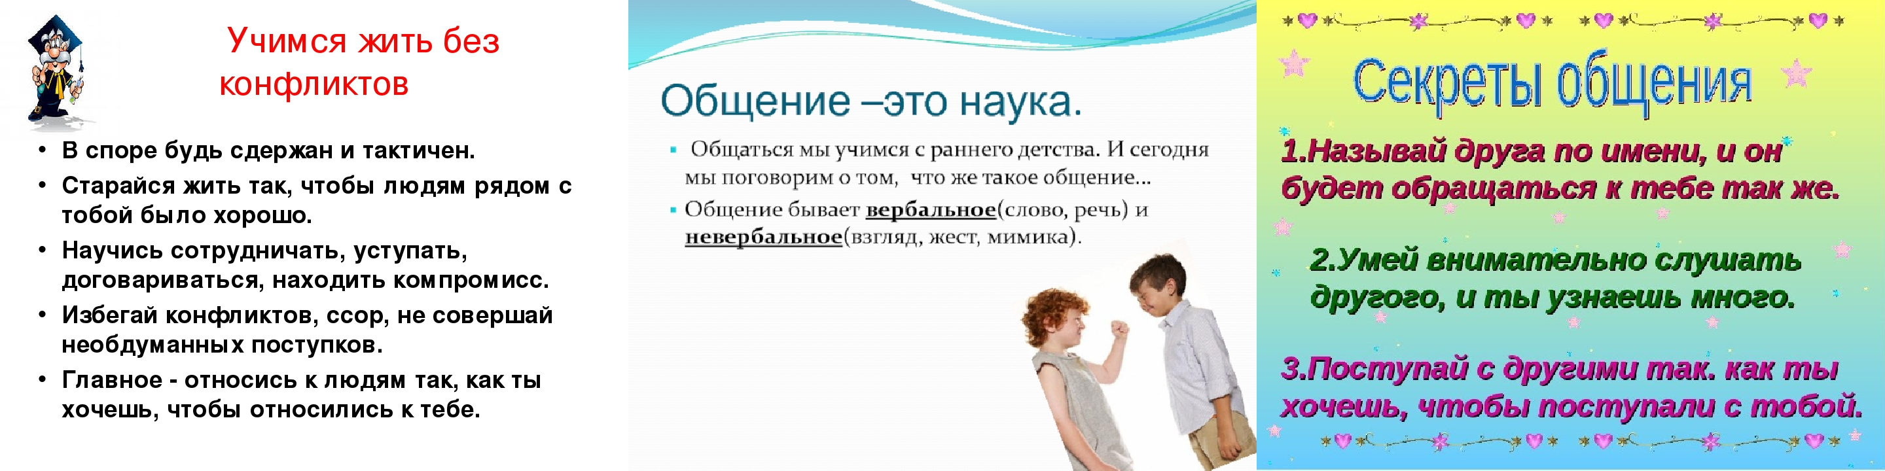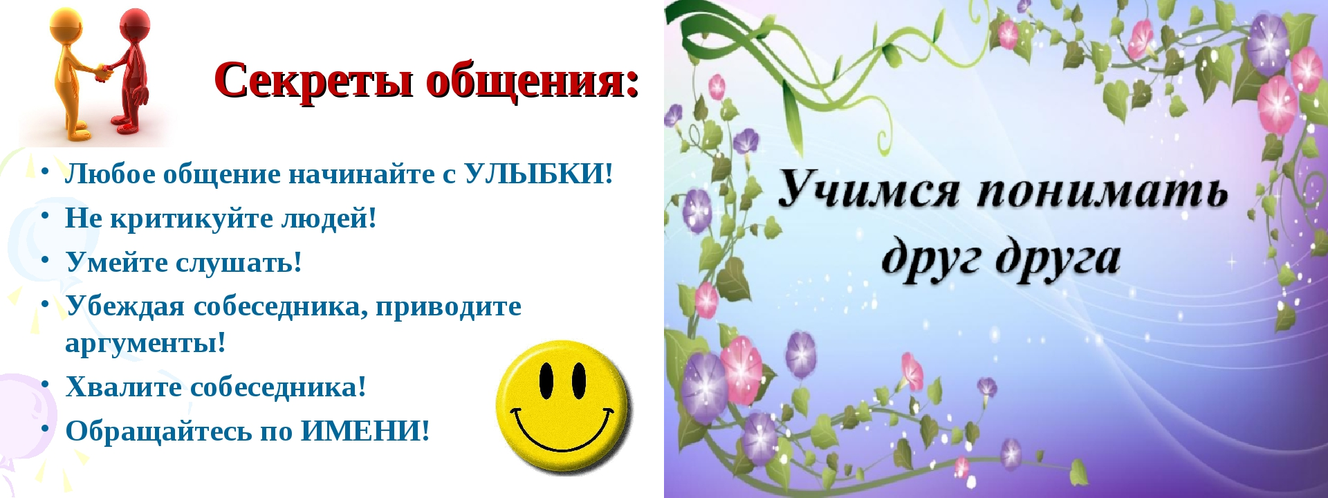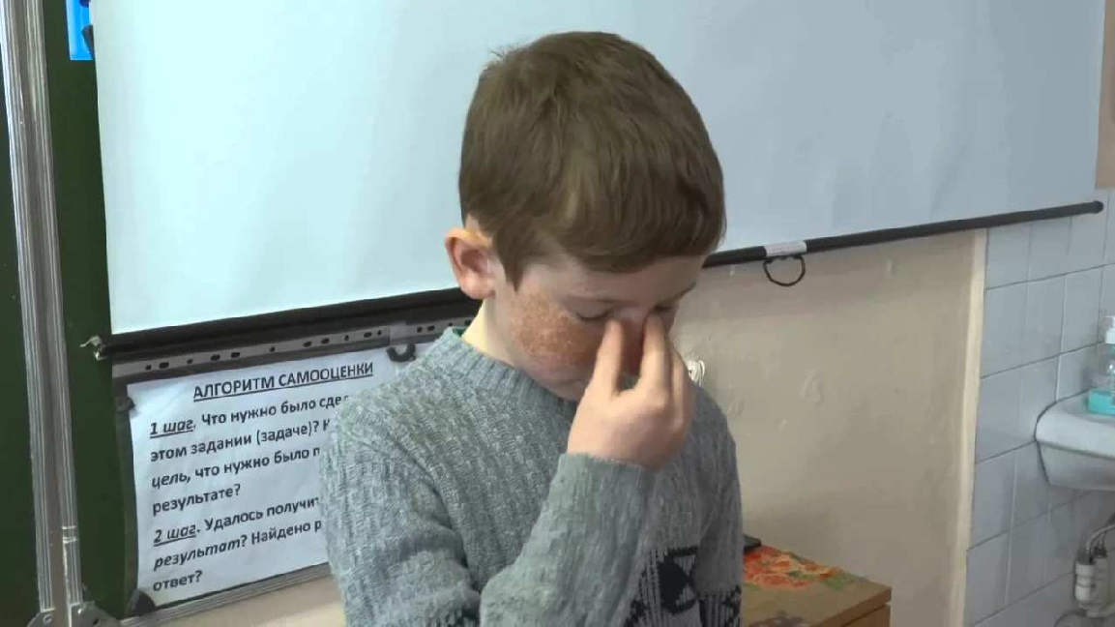Разработка классного часа на тему: "Поговорим о культуре речи"
  - Воспитательная система класса "Страна детства"

Смотреть картинки по теме:

Слова ассоциации (тезаурус) к статье:
убеждение, рассуждение, заблуждение, диалог, коммуникация, социум, речь.

Смотреть видео к статье:

…
одежке.
выбирают по
Социальный р
не
Друзей
Share

Watch on

Некоторые файлы (разработки уроков, сценарии, поурочные планы) и информация, находящиеся на данном сайте, были найдены в сети ИНТЕРНЕТ, как свободно распространяемые, присланы пользователями сайта или найдены в альтернативных источниках, также использованы собственные материалы. Автор сайта не претендует на авторство ВСЕХ материалов. Если Вы являетесь правообладателем сценария, разработки урока, классного часа или другой информации, и условия на которых она представлена на данном ресурсе, не соответствуют действительности, просьба немедленно
сообщить с целью устранения правонарушения по адресу : . Карта сайта - www.uroki.net При использовании материалов сайта - размещение баннера и активной ссылки
-ОБЯЗАТЕЛЬНО!!!
Скачать бесплатно презентацию к классному часу
.ppt 935 Кб.
Классный час в 6-7 классе на тему: "УЧИМСЯ ОБЩЕНИЮ БЕЗ ПРЕДРАССУДКОВ"
Опубликовано 08.10.2011 г.

